مشکل سایت مسکن ملی شاید در هر یک از مراحل ثبت نام و پیگیری شما برایتان پیش بیاید و به دنبال پاسخ این سوال باشید که چرا سایت مسکن ملی باز نمیشه؟. در برخی از موارد این مشکلات راه حل هایی دارد که به روش های حل آن خواهیم پرداخت.
طرح مسکن ملی در واقع ادامه دهنده راه مسکن مهر است و با هدف خانه دار کردن اقشار مختلف جامعه برنامه ریزی شده و هم اکنون در حال ثبت نام برای ارائه این خدمتب به جامعه است.
انجام فعالیت های ثبت نام و پیگیری سایت مسکن ملی در سامانه saman.mrud.ir انجام مپذیرد. برای انجام فعالیت در این سامانه به علت برخی از مشکلات زیرساختی که دارد در مواقعی با خطا هایی رو به رو میشوید که ممکن است ثبت نام و یا پیگیری شما را دچار اختلال کند.
برای آشنایی با خطا ها و مشکلات سایت مسکن ملی و کسب اطلاعات بیشتر با نحوه ثبت نام در این طرح میتوانید با مشاوران مشورت با شماره 9099075307 تماس بگیرید و یا رفع این مشکلات و ثبت نام و پیگیری خود را به مشاوران مشورت بسپارید.
برای شناخت شرایط ثبت نام طرح مسکن ملی مقاله داخل لینک را مشاهده نمایید.

مشکل ورود به سایت مسکن ملی
یکی از پر تکرار ترین مسائلی که در هنگام ورود به سامانه saman.mrud.ir برای کاربران پیش می آید عدم بارگزاری سایت و یا بارگزاری ناقص آن است. برای حل این مشکل باید به مواردی دقت کنید که در زیر به آن ها اشاره شده:
- طبق گفته طراحان سامانه مسکن ملی ترجیحا از مرورگر کروم (google chrome) استفاده کنید. (نسخه 51 به بعد)
- مشکل سامانه ثبت نام و پیگیری مسکن ملی در برخی موارد تلاش برای ورود کاربر از طریق تلفن همراه است. ترجیحا از رایانه های شخصی استفاده کنید.
- موعد های تعیین شده برای ثبت نام را مد نظر داشته باشید. بدیهیست این سامانه در زمان هایی که مهلت ثبت نام به پایان رسیده، اجازه دسترسی به بخش ثبت نام را به شما نمیدهد.
- در زمان مقرر ثبت نام دقت داشته باشید که بهتر است در اوایل بازه زمانی ثبت نام اقدام کنید و ثبت نام خود را به روز های پایانی معوق نکنید.
- در صورتی که در طول روز نتوانستید به سایت دسترسی داشته باشید، در ساعت های پس از بامداد اقدام کنید.
- در طول هر یک از مراحل ثبت نام و یا پیگیری از گزینه Back استفاده نکنید. در صورتی که به هر دلیلی نیاز به ویرایش اطلاعات صفحه قبل دارید، ثبت نام خود را از سر شروع نمایید.
برای بسیاری از کاربران با رعایت نکات فوق مشکل دسترسی به سایت حل خواهد شد. در اغلب این موارد مشکل به علت شلوغ بودن سایت بوجود می آید و گاها پیش آمده به علت تردد بالای کاربران سایت از دردسترس خارج شده است.
برای کسب اطلاع در خصوص پیگیری ثبت‌نام مسکن ملی با کد ملی روی لینک کلیک کنید.
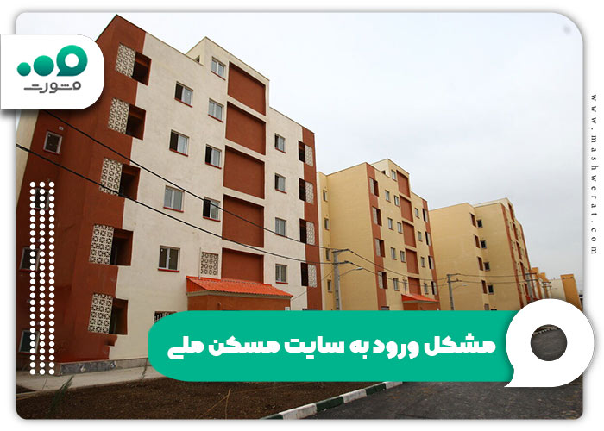

مشکل عدم مشمولیت دریافت مسکن ملی
یکی از موارد مهم در خصوص سایت مسکن ملی این موضوع است که فرد مشمول طرح مسکن ملی هست یا نه. مسلما عزیزانی که مشمول شرکت در این طرح نیستند نمیتوانند وارد سامانه شوند. مشمولان این طرح در دسته های زیر قرار میگیرند:
متقاضیان باید متاهل باشند. (مرد یا زن سرپرست خانوار) | بانوان مجرد بالای 35 سال | آقایان مجرد به شرط ازدواج تا زمان تحویل مسکن
تمام افرادی که تا کنون از هیچ یک از تسهیلات دولتی و سازمانی جهت خانه دار شدن | افراد باید بومی شهر ثبت نام باشند. | داشتن حداقل 30% مبلغ تمام شده ملک مورد نظر
اگر فرد متقاضی از سال 1384 به بعد ملکی به نامش شده باشد امکان ثبت نام در این طرح را ندارد. علاوه بر این فرد باید استطاعت این را داشته باشد که پیش پرداخت ها و اقساط لازم را سر موعد پرداخت کند.
علاوه بر این شخص متقاضی نباید چک برگشتی، منع قانونی از معامله و به صورت کلی هر مشکل و درگیری در دعاوی مالی داشته باشد. چنانچه میخواهید بدانید آیا مشمول طرح مسکن ملی هستید میتوانید با مشاوران مشورت به شماره 9099075307 تماس گرفته و در خصوص نحوه ثبت نام در طرح نهضت ملی مسکن اطلاعات کسب کنید.
لیست شهر های طرح مسکن ملی را در مقاله داخل لینک مشاهده نمایید.
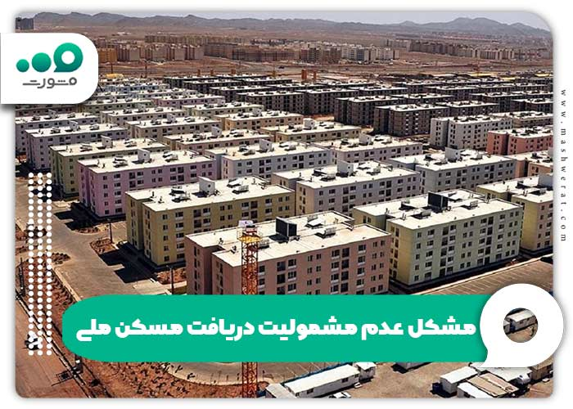

عدم ارسال پیامک تاییدیه به متقاضیان مسکن ملی
یکی از مشکلاتی که متقاضیان این طرح با آن دست و پنجه نرم میکنند عدم ارسال پیامک تاییدیه ثبت نام است. سخنگوی وزارت راه و شهرسازی در خصوص دلیل عدم ارسال پیامک به برخی کاربران اذعان داشت نقص در پرونده باعث بروز این مشکل میشود.
برای حل این مشکل میتوانید بصورت حضوری به اداره راه و شهرسازی منطقه مورد نظر خود مراجعه کرده و اقدام به تکمیل پرونده خود کنید. به محض رفع ناقصی پرونده میتوانید وارد پنل کاربری خود شده و ادامه پرونده خود را از این طریق پیگیری کنید.

مشکل در ثبت اطلاعات سایت مسکن ملی
برای ثبت نام در طرح مسکن باید وارد سایت saman.mrud.ir شده و در بین گزینه های موجود در در بخش بالایی سایت روی گزینه ثبت نام نهضت ملی مسکن بزنید و وارد صفحه ثبت نام شوید.
در این صفحه اطلاعات هویتی، دارایی و مشخصات کامل شخص ثبت نام کننده که باید سرپرست خانوار باشد را وارد کنید. در بسیاری از موارد، مشکل سایت مسکن ملی به علت مغایرت در اطلاعات بوجود آمده باشد.
در هنگام وارد کردن اطلاعات دقت کافی را به عمل بگیرید تا تمام اطلاعات وارده صحیح و کامل منتقل گردد. یکی از مهمترین مسائلی که ممکن است موجب بروز مشکل شود این است که شماره تلفن همراهی که وارد میکنید به نام سرپرست خانوار نباشد.

حل مشکل سایت مسکن ملی با شماره تلفن
ساده ترین راه حل مشکلات سایت مسکن ملی تماس با این مرکز است. برای اینکار کافی است با شماره 94-02188646390 تماس برقرار کنید و مشکل خود را بازگو نمایید.
یکی دیگر از مراجعی که میتوانید بصورت تلفنی به پیگیری مسکن ملی خود در آن بپردازید تماس با اداره بنیاد مسکن انقلاب اسلامی با شماره 18-66521315 است. این شماره مربوط به استان تهران است و باید با پیش شماره 021 با آن تماس بگیرید. نکته حائز اهمیت این است که شما میتوانید با تماس با شماره 9099075307 از شماره تلفن ادارات بنیاد ملی مسکن سایر استان ها مطلع شوید.
لازم به ذکر است برای انجام این کار نیاز است تا در ساعات اداری تماس خود را برقرار کنید. بسیاری از واحد های اداری بنیاد مسکن ملی، ادارات راه و شهرسازی، شرکت های تابعه شهر های جدید و... پاسخگوی شما در زمینه های مربوط به خود هستند.
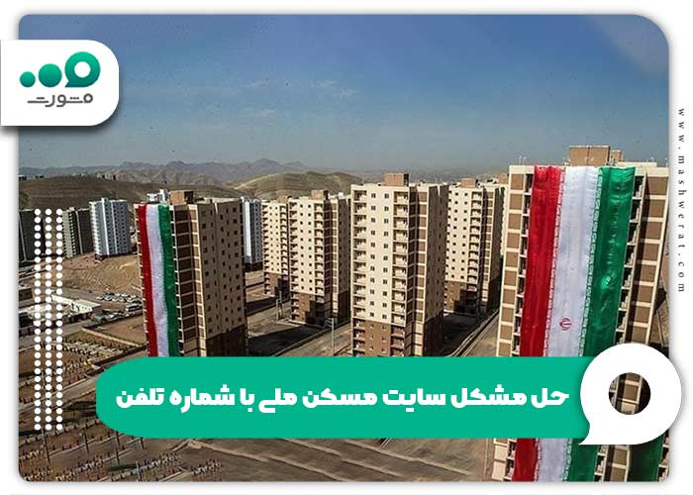
خلاصه مطلب
روش های حل مشکل سایت مسکن ملی و اختلال آن در واقع بستگی به نوع آن مشکل دارد. در بسیاری از مواقع با رفع ایرادات کوچکی مثل استفاده از مرورگر بروز، عدم استفاده از دکمه Back، مراجعه در زمان مناسب و... مشکل شما حل میشود. اما در برخی مواقع نیز با مراجعه حضوری میتوانید مشکل خود را ح کنید.
عدم ارسال پیامک تاییدیه و به طبع عدم بارگزاری سامانه با کد ملی متقاضی نیز میتوانید به علت تکمیل نبودن پرونده شخص باشد که برای حل آن میتوانید بصورت حضوری به اداره مربوطه مراجعه کنید.
همچنین شماره تلفن های مرکز نهضت ملی مسکن در مقاله آورده شده و علاوه بر این میتوانید با تماس با شماره 9099075307 اقدام به کسب اطلاعات در خصوص سایر روش های حل مشکل سایت مسکن ملی و یا انجام فرایند ثبت نام توسط مشاوران ما کنید.

